

ESCUELA SUPERIOR POLITÉCNICA DEL LITORAL
FACULTAD DE CIENCIAS SOCIALES Y HUMANISTICAS
EXAMEN MEJORAMIENTO BANCA E INSTITUCIONES FINANCIERAS
GUAYAQUIL, JUEVES 27 DE FEBRERO DEL 2014

NOMBRE: ____________________________________ Paralelo: _______
Para cada una de las siguientes afirmaciones responda Verdadero o Falso. 1pto c/u
1) Las Compañías de Seguros, son Instituciones constituidas como Sociedad Anónima cuya función principal es la de asumir riesgos mediante el pago de una prima
2) Los tipos de productos que ofrecen las compañías de seguros son de tres tipos: básica, especializada y multilínea.
3) Una de las propiedades del dinero es ser medio de pago.
4) Al dinero electrónico se lo califica también como cuasidinero.
5) Las reservas bancarias son la proporción de los depósitos bancarios que los bancos comerciales mantienen en forma líquida y no pueden prestar a otros clientes.
6) La tasa de interés yace en la disyuntiva entre el poder adquisitivo presente y el futuro
7) La tasa de interés Prime, es aquella tasa que cobran los bancos en Inglaterra para préstamos de corto plazo a corporaciones AAA
8) El ahorro se define como el ingreso no consumido.
9) La oferta monetaria es la cantidad de dinero que circula dentro de una economía.
10) Las reservas bancarias son el capital de los accionistas de las instituciones financieras que servirán para colocar créditos.
11) En el mercado de futuros la oferta y demanda acuerdan negociar cierta cantidad de un bien a un determinado precio y en una fecha establecida.
12) En la oferta de crédito, si la tasa de interés es menor entonces los prestamistas no estarán dispuestos a ofrecer su dinero a los bancos.
13) El manejo bancario implica un adecuado manejo del riesgo y retorno.
14) La teoría del ingreso anticipado toma en cuenta los flujos de los vencimientos de los préstamos a corto plazo como fuentes de liquidez
15) Entre el análisis del cliente que se realizan para otorgar un crédito se analiza la Situación y posición del Ecuador frente a otros países.
16) El colateral que presenta el cliente a los bancos para el otorgamiento de un crédito puede ser a través de una prenda comercial.
17) El mercado Forex puede ser manejado a través de un robot programado
18) Para invertir divisas existen dos tipos de instrumentos: fundamental y técnico.
19) Para otorgar un crédito se deben verificar los factores claves de éxito del mercado.
20) El ISD se retiene al momento de la salida y entrada de dinero de un país.

Tema 2: Conteste las siguientes preguntas. 10 PUNTOS c/u
a) ¿Cuáles son los mercados financieros existentes? Explique cada uno de ellos.
- PRIMARIOS
  - Cuando se compra y se vende un nuevo título valor
- SECUNDARIOS
  - Cuando se intercambian valores ya existentes
- Los Bancos de Inversión:
  - Suscripción de una nueva emisión, garantizan un precio y rendimiento al emisor
  - Son “creadores de mercado” hacen compras iniciales barato y venden más caro.
  - Actúan como corredores y asesores en los mercados secundarios
  - En Ecuador estas funciones las hacen las casas de valores debidamente registradas

b) Indique y explique cada una de las funciones del mercado de dinero.
- Funciones del mercado de dinero:
  - Fijación de precios: interacción de compradores y vendedores determina el precio (tasa de interés)
  - Agregar liquidez: mecanismo para hacer líquida la venta de un activo financiero
  - Bajar costos de transacción: reduce costos de búsqueda y costos de información.

c) ¿Cuáles son las funciones del dinero? Explique cada una de ellos.
- Medio de pago: todos lo aceptan, individuos producen bienes de su especialidad y reciben dinero para comprar otros bienes que necesitan.
- Depósito de valor: mantiene el valor en el tiempo, no es lo mismo mantener $1.000 que mantener 1.000 cajas de banano a $1 c/u ya que pueden descomponerse y perder valor
- Unidad de cuenta: forma de asignar valor específico a diferentes bienes y servicios. Ej: 10 vacas vs 10 chivos? Que valor les doy?
- Patrón de pago diferido: sirve para establecer valores futuros (pago cuotas de $10 por 12 meses)

Tema 3: 25 puntos
En el mercado de crédito, se tiene que a un nivel de tasa de interés del 3% la cantidad demandada de dinero es $1000 y la cantidad ofertada de dinero es $500; pero a un nivel de tasa de interés del 8% la cantidad demandada de dinero es de $800 pero la cantidad ofertada aumenta a $1200. Encuentre el vaciado del mercado de crédito determinando la tasa de interés y la cantidad de dinero óptimo de equilibrio y grafique.
i= 3%
M^{d}=1000
M^{s}=500

i= 8%
M^{d}=800
M^{s}=1200

1000= a – 0,03 b Demanda (1)
800= a -0,08 b
500= c + 3% d Oferta (2)
1200= c + 8% d
Despejamos b en (1):
1000= a – 0,03 b
-(800= a -0,08 b)
b= 4000 a= 1120

Despejamos d en (2):
500= c + 3% d
-(1200= c + 8% d)
d=14000 c=80
Por lo tanto la ecuación de demanda del crédito es:
M^{d}= 1120 – 4000 i (3)
Y la ecuación de oferta del crédito es:
M^{s}= 80 + 14000 i (4)
En el vaciado de mercado M^{s}=M^{d}
Igualamos (3) y (4) y despejo i:
1120 – 4000 i = 80 + 14000 i
i*= 5.78%
Por lo tanto la cantidad ofertada óptima de dinero es:
M^{s}= $888.89
Y la cantidad demandada óptima de dinero es:
M^{d}= $888.89
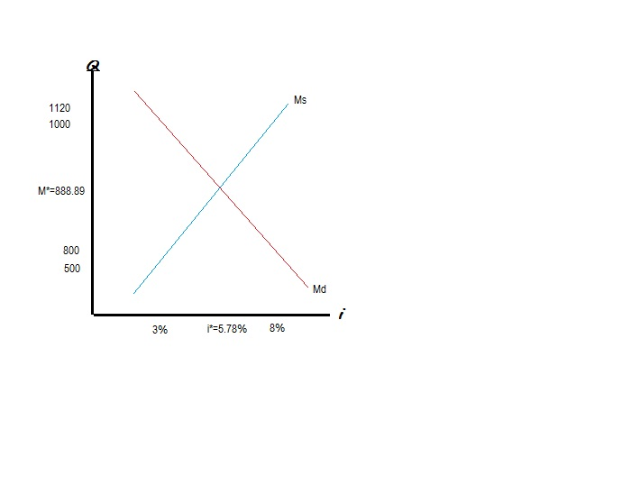

Tema 4: 25 puntos
Un inversionista ecuatoriano desea invertir sus dólares (USD) en dólares australianos (AUD). El día de hoy cuenta con $60000 y lo deposita en una cuenta bancaria para que gane intereses a 6 meses con una tasa nominal que ofrece el banco “International Bank” del 14.6% trimestral capitalizable bimensualmente. Posteriormente a esa fecha el dinero acumulado lo invierte en el mercado forex. Según los estudios realizados el T/C spot (a los 6 meses) es de 0.8972 USD/AUD (1 AUD = 0.8972 dólares) y el T/C futuro a los 10 semanas (contados desde el momento de lo invertido en el mercado Forex) es de 0.8765 USD/AUD (1 AUD = 0.8765 dólares). La tasa de interés nominal para la transacción comercial es del 16.2% bimestral capitalizable diariamente y se sabe también que en al país cobran un impuesto por la salida de divisas del 5%. Determine el Rendimiento monetario y porcentual en dólares. ¿Qué moneda se aprecia con relación a la otra?

